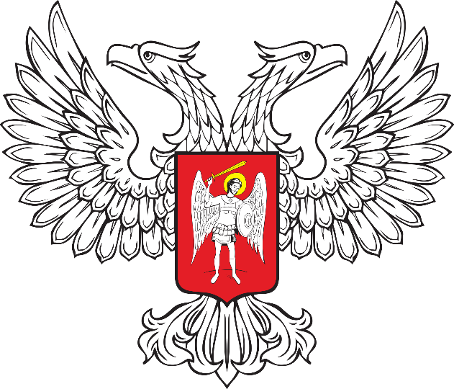

ГОРЛОВСКИЙ ГОРОДСКОЙ СОВЕТ
ДОНЕЦКОЙ НАРОДНОЙ РЕСПУБЛИКИ

РЕШЕНИЕ

10 ноября 2023 г. № I/8-1
г. Горловка

Об утверждении Регламента

Горловского городского совета Донецкой Народной Республики

В соответствии с Федеральным законом от 6 октября 2003 года № 131-ФЗ «Об общих принципах организации местного самоуправления в Российской Федерации», Законом Донецкой Народной Республики от 17 августа 2023 года № 468-IIНС «О местном самоуправлении в Донецкой Народной Республике», Устава муниципального образования городского округа Горловка Донецкой Народной Республики, Горловский городской совет Донецкой Народной Республики

РЕШИЛ:

1. Утвердить Регламент Горловского городского совета Донецкой Народной Республики (прилагается).

2. Считать утратившим силу Решение Горловского городского совета Донецкой Народной Республики первого созыва от 22 сентября 2023 года № I/2-1 «Об утверждении Временного регламента Горловского городского совета Донецкой Народной Республики первого созыва в новой редакции».

3. Настоящее Решение вступает в силу со дня его официального опубликования.
4. Настоящее Решение обнародуется путем опубликования
в Государственной информационной системе нормативных правовых актов Донецкой Народной Республики gisnpa-dnr.ru с последующим опубликованием в официальном периодическом печатном издании в газете «Кочегарка ДНР» ГУП ДНР «РМХ».

Председатель  Горловского городского совета Донецкой Народной Республики  первого созыва |  | Р.Г. КОНЕВ

